В.А. Пищальникова

*Московский государственный лингвистический университет,*

*г. Москва*

**Александра Залевская: «… И всё довоплотится…»**

Все важней Вашей жизни миг,

Все значительней каждое слово,

Их хочу в себе сохранить

И не дай мне, Господь, иного.

Память хрупкая, укрепись,

Не утихни во мне, не предай

И, корнями цепляясь за жизнь,

Прорастай сильней, прорастай!

Александра Александровна Залевская – последний из выдающихся психолингвистов ХХ века, которых у нас было немного. Из тех, которые задали направления развития психолингвистики на долгие годы: успевай понимать проблемы да решать. И ее научное наследие, надеюсь, еще не однажды станет предметом тщательного анализа и вдумчивого использования, а ученики, несмотря на странную ситуацию в современной отечественной лингвистике, будут развивать её идеи.

Я не вошла в число тех счастливых молодых людей, которые, будучи аспирантами, могли общаться с Александрой Александровной, слушать ее лекции и называться ее учениками. Но, к счастью, публиковались её статьи, которые, если хотите, принуждали думать. (Как тут не вспомнить Сократа: «Я не могу никого ничему научить, я могу только заставить их думать»). Они всегда были, как я теперь понимаю, методологически важными, задающими принципиально честное отношение к науке, а значит необходимыми для становления молодых умов. И резко отличаются от современных лингвистических побрякушек, объявленных святым граалем, к которому надо припасть, лучше в экстазе, а иначе тебя отлучат от скопусов, восов, первых категорий и верховных тусовок, громко называемых конгрессами. Александру Александровну ждали в любом приличном журнале.

Но при этом – редкое свойство! – величайший научный авторитет никогда не мешал Александре Александровне объективно и точно оценить любую концепцию, любую идею не обремененного научными регалиями человека. И признать, что, скажем, позиция его не только имеет право на существование, но и очень перспективна, хотя и расходится с её принципиальными взглядами. Что бы там ни говорили, по-настоящему на такое на моей памяти были способны из великих психолингвистов двое – А.А. Леонтьев да А.А. Залевская (а их и было двое).

Я горда тем, что Александра Александровна в далеком теперь 2000 году написала, анализируя скромные труды моих учеников: «Вполне возможно, что многое из обсуждавшегося выше просто “вчитано” в барнаульские научные тексты: это, несомненно взгляд со своей колокольни и танец от своей печи… Однако хочу выразить уверенность в том, что Барнаульская психолингвистическая «колокольня» далека от Тверской только географически, но вовсе не концептуально, а наши творческие “печи” функционируют на сходном по своей сути теоретическом и экспериментальном топливе естественного происхождения, весьма отличающемся от синтетических брикетов, за многие годы спрессованных из логико-рационалистической трактовки языковой системы и всех вытекающих отсюда следствий.

Так пусть звон барнаульских колоколов будет услышан в разных концах земли всеми теми, кто не декларативно, а по сути, не конъюнктурно, а искренне стремится проникнуть в тайны **живого слова** и **живого текста** через обращение к включенному в **культуру живому человеку**, для которого “душа” и “тело”. понимание и отношение к понимаемому (его переживание) неотделимы друг от друга и функционируют синергетически – через слияние всех видов энергии, в ом числе и тех, которые еще не постигнуты современной наукой» [Методология… 2000, с. 16].

Меня поражало, что Александра Александровна никогда и ни на что не жаловалась. Не потому, что всё воспринимала оптимистично или не видела окружающего. Могла просто констатировать факт, на котором другой бы построил целую систему зловредности и коварства мира и потихоньку подъедал себя и других. Залевская видела проблему и пыталась ее решать, если хотите, с минимальным ущербом для себя внедряясь в окружающую действительность и не сотрясая основы последней. Если могла что-то изменить. И это что-то глубинное, врожденное и поддерживаемое дисциплинированным умом. Она рассказывала, как однажды в ее детстве мама уехала в командировку, оставив ее одну – не возмущайтесь современные яжематери, это было нормальным – с наказом получить зарплату, потому что денег оставила на пару дней. Но зарплату мамы Саше не выдали. И вот мать далеко, а деньги кончились. Ребенок двенадцати с небольшим лет не плакал под дверью соседей, не бегал к знакомым, демонстрируя свое бедственное положение, не пал в истеричных рыданиях на грудь классной руководительнице в школе. Санюшка вспомнила, что, за неимением «фабричных» пуговиц, мама обтягивала 20-копеечные монеты и пришивала их к платью. Так вот девчонка, совсем ребенок, отрезáла от маминого платья по одной пуговице в день и покупала себе булку хлеба. Дотянула на хлебе и воде в аккурат до приезда матери. Смеясь, говорила, что на хлебе даже поправилась. Вот уже тогда она была Залевской. Это рефлекторное сохранение ресурса для той важной миссии, которую она в зрелом возрасте вполне осознавала, а в юном это называется недетской рассудительностью. И характерно это только для выдающихся людей. Иначе не написала бы Александра Александровна книгу [Слово и текст… 2005], в которой вспомнила всех своих учеников – очень разных – и отметила вклад каждого в психолингвистику. Но, собственно, если внимательно прочитать её, – это россыпь идей Александры Александровны, которые она отдала ученикам. Она сумела навести порядок в своем научном хозяйстве. Может, понимала, что следующее поколение будет обуреваемо другими страстями.

В ее небольшой гостиной, впрочем, как и во всех других комнатах, были книги, книги… И цветы по всему дому, которыми она очень гордилась. Мы с Игорем Клюкановым как-то обсуждали, что к 70-летнему юбилею она *сама сделала ремонт во всей квартире* – так, как ей хотелось и когда хотелось. Можно придумывать какие угодно мотивации такого поступка, но я-то знаю (и по себе в том числе): потому что это очень экономит время для главного!!! И еще потому, что поколение Александры Александровны так воспитывали: делай сам. Не умеешь – учись, потому что это когда-то пригодится (ну, такая была жизнь – без мужей на час и сайтов с услугами чего хочешь, без материального изобилия). Это, если хотите, самореализация в специфических условиях, так что ни одной закономерности культурно-исторической гипотезы Л.С. Выготского Александра Александровна не нарушила… (И вообще нас учили занимать в социальном пространстве как можно меньше места. И да, мы не любили себя в принятом сейчас смысле – мы любили свое дело.)

Александра Александровна приглашала меня к себе в Тверь нечасто, но я бросала все и ехала туда зимой ли, весной ли – все равно. Эти многочасовые прогулки по заливным тверским лугам (любила она их безмерно, каждый цветочек любила) и ближнему к ее дому лесу, по заброшенным паркам, к Волге, когда мы еще могли наматывать по 20 километров вдень, были для меня очень важными, потому что вот как раз в это время я была ее прямой ученицей. Впрочем, о научных проблемах мы говорили на таких прогулках мало, но вот странность: после таких поездок работалось очень продуктивно. Она чувствовала красоту природы и легко переключала разговор о «серьезном» на какую-нибудь травинку, яркую ягодку: доверяла. И казалось, мы были одной крови: одинаково смотрели на главные вещи, главным для нас было одно и то же, а потому могли долго не разговаривать и просто идти рядом.

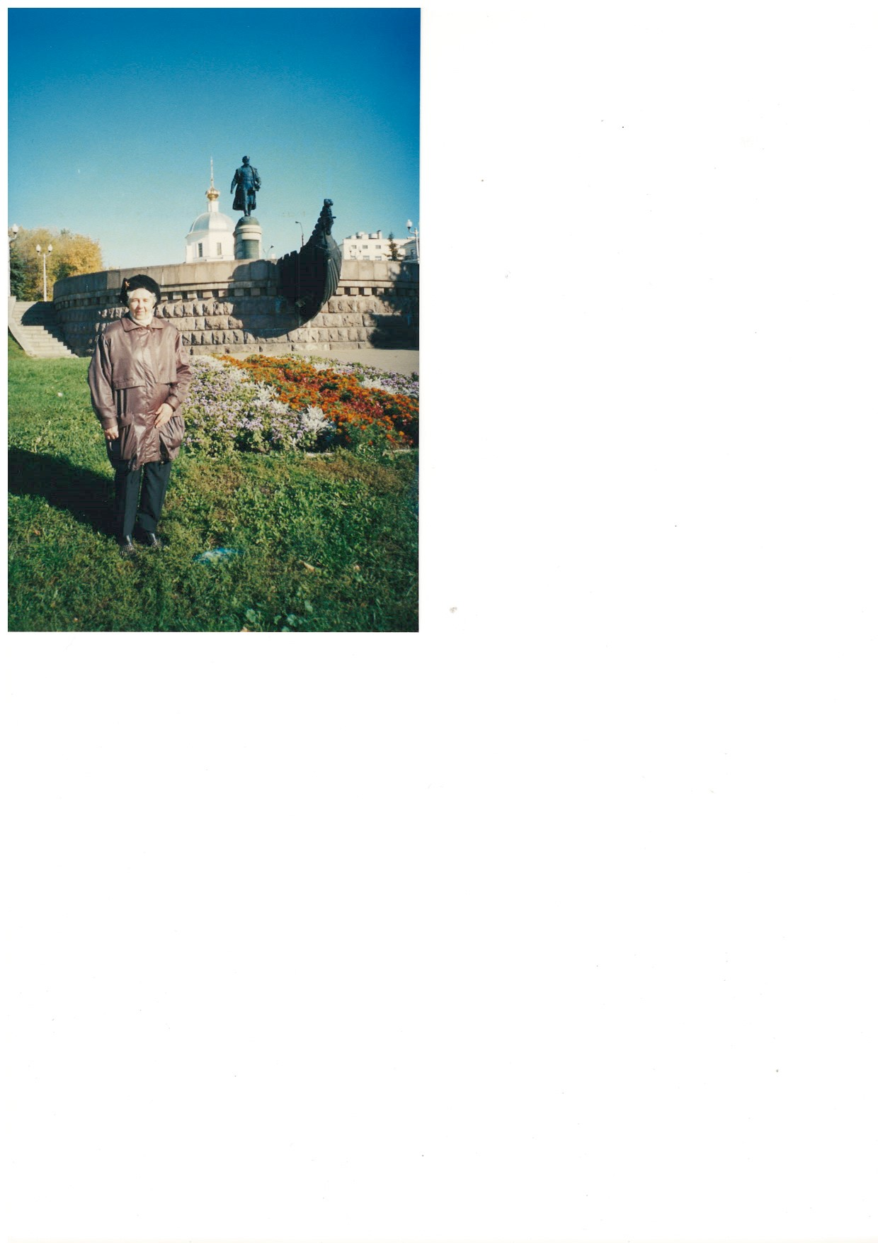

*Фото1.* А.А. Залевская на прогулке по Твери

у памятника Афанасию Никитину (2010 год)

Я годилась ей в дочери, но ни разу она не назвала меня по имени – только Вера Анатольевна. Иногда награждала меня шуточным «милмоя», если я проявляла смешащее её бытовое неумение. Спорили «о науке» редко: я и сейчас уверена, что за всю жизнь мне не дорасти до полного понимания всех идей Александры Александровны, а чего ж тогда спорить. Чаще слушала, ума хватало не просить объяснений. Но вот что важно: никогда в научных дискуссиях «милмоя» не возникало: Александра Александровна, вероятно, считала, что здесь нельзя допускать и толику снисходительности.

Какое-то инстинктивное стремление не потерять ни минуты возможного общения с ней иногда приводило к казусам. В Саратове, на конференции в 2003 г., я, спеша поскорее одеться и успеть за Александрой Александровной, которая, естественно, не теряя ни минуты, звала изучать улицы города, я дважды надевала чужое кожаное пальто, оставляя свое новенькое и красивое на вешалке, потому что, как я понимаю, первое висело ближе. А то, что оно не по размеру, не застегивается и не доходит даже до колен, обнаруживалось потом, когда смущенная его владелица меня разыскивала и просила одежку поменять. Вот тогда было самое что ни на есть ироническое «милмоя»!

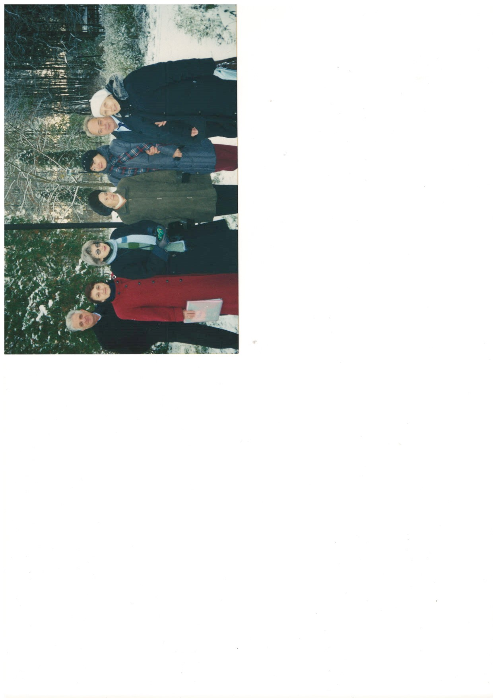

*Фото 2.* Научная конференция по психолингвистике. Поречье (2003 г.)

Слева направо: Е.Ю. Мягкова, А.А. Залевская, В.А. Пищальникова, Ю.Н. Караулов, Н.В. Уфимцева

Александра Александровна очень расстраивалась, когда её идея, разрабатываемая в очередной кандидатской диссертации ученика, не сразу понималась. Она не вступала в спор с оппонентом, не объясняла эту идею, а просто говорила: «В работе не об этом…». Вот это тоже правильно, по-моему: прочти еще раз, сам встрой в свою систему новое знание – тогда оно будет живым. В этом удивительное доверие к оппоненту. Видно было, что в таких случаях непонимания А.А. сильно расстраивалась. Лицо держала, но разве скроешь. И вот, боюсь, что расстраивалась она не от обиды – от разочарования.

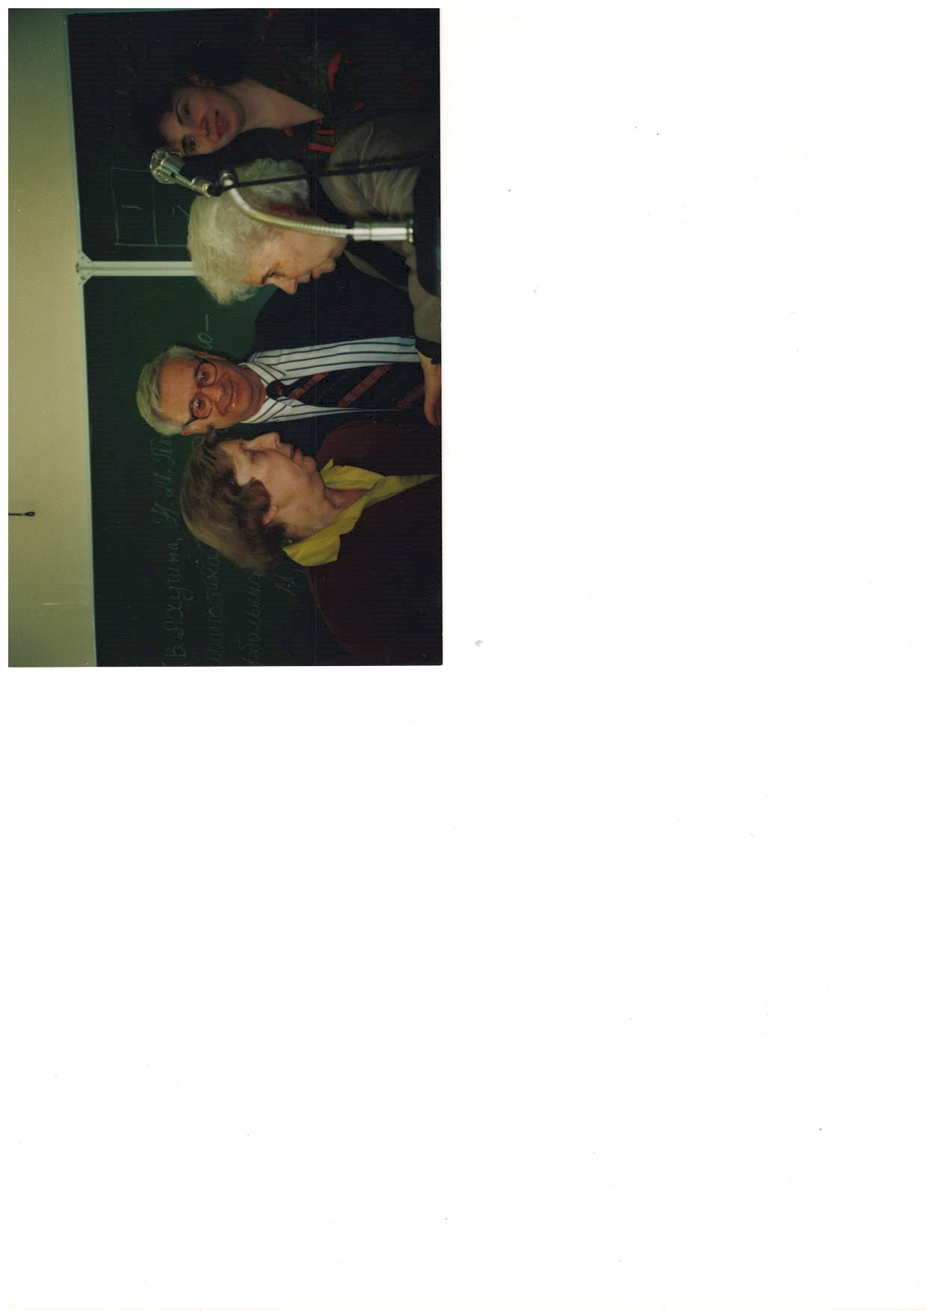

*Фото 3.* Научная конференция в Саратове, посвященная памяти

И.Н. Горелова 2008 г.). Слева направо: Н.В. Уфимцева, В.И. Шаховский, А.А. Залевская.

Инстинктивно боясь такого разочарования Александры Александровны, многому у нее училась: писать отзывы на диссертации, смиряя горячность и не обращая внимания на мелочи. Строго и без поблажек на обстоятельства относиться к ученикам, в то же время принимая на себя ответственность за них – иначе не вытянут. Рано вставать и начинать день с ответов на письма, потому что люди ждут. Стараться делать любую рутинную работу качественно и чтобы в срок. Последнее непременно.

Да и просто любить людей.

Александра Александровна очень тепло говорила о том, что мамочка её была удивительной рукодельницей, а некоторые ее работы, украшавшие небогатое жилище, хранила не в шкафу, а на стене. Мать вышивала удивительные вещи, применяла особые приемы рукоделия («Отгадайте, почему яблочки на картине выпуклые? А надо с изнанки подложить…»)

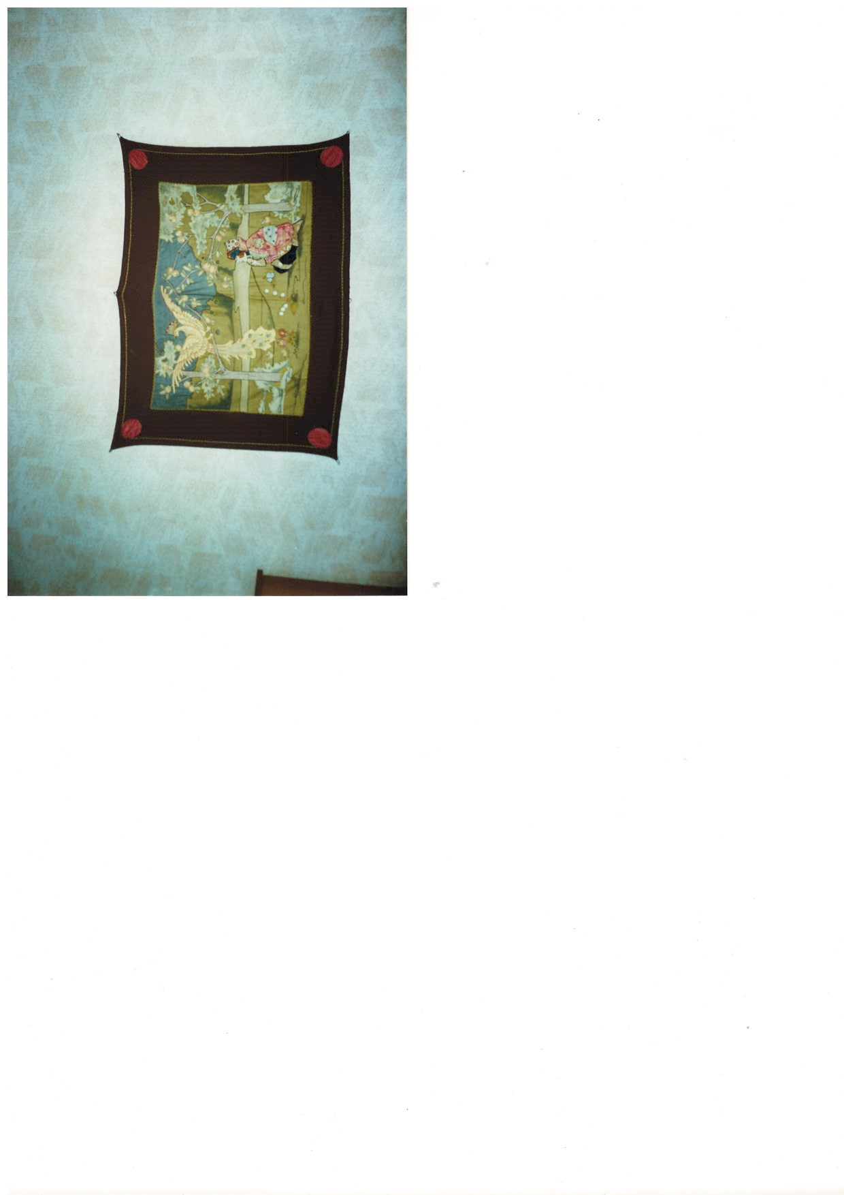

*Фото 4.* Вышивка матери А.А. Залевской «Иван-царевич и жар-птица»

И это умение создавать вокруг себя нужную для существования среду – редкое умение – было у Александры Александровны. И в других она это бесконечно ценила. Например, с гордостью говорила, что мать даже самую убогую каморку превращала с помощью своего рукоделия в уютное, гармоничное, «богатое», по мнению окружающих, жилье: ишь, Александровы-то как чисто да богато живут.

Это желание жить красиво (без переносных значений!) крепко сидело в наших родителях, потому что-действительность-то совсем не баловала материальным благополучием и возможностью создания роскошных интерьеров. Я вспоминаю, как моя мать рассказывала: возвращались они с отцом с фронта с двумя деревянными чемоданчиками, да и те были полупустые. И вот по пути она нашла солидный обрывок толстючей веревки и сплела из нее, распустив на нитки, «скатерку», которой покрыли один из чемоданчиков. И стало «красиво», и образовался дом.

Видела ли Александра Александровна, так сказать, несовершенства мира? Еще как. Но избрала для себя единственно, по-моему, правильный путь его улучшения: сосредоточиться на том, что делаешь сам, и делать свое дело наилучшим образом. Создавать себе и другим среду. В том числе и эстетическую. Сама Александра Александровна тоже ковры из сукна с традиционным рисунком азиатской кошмы мастерила, вышивала ковры шерстью – загляденье.

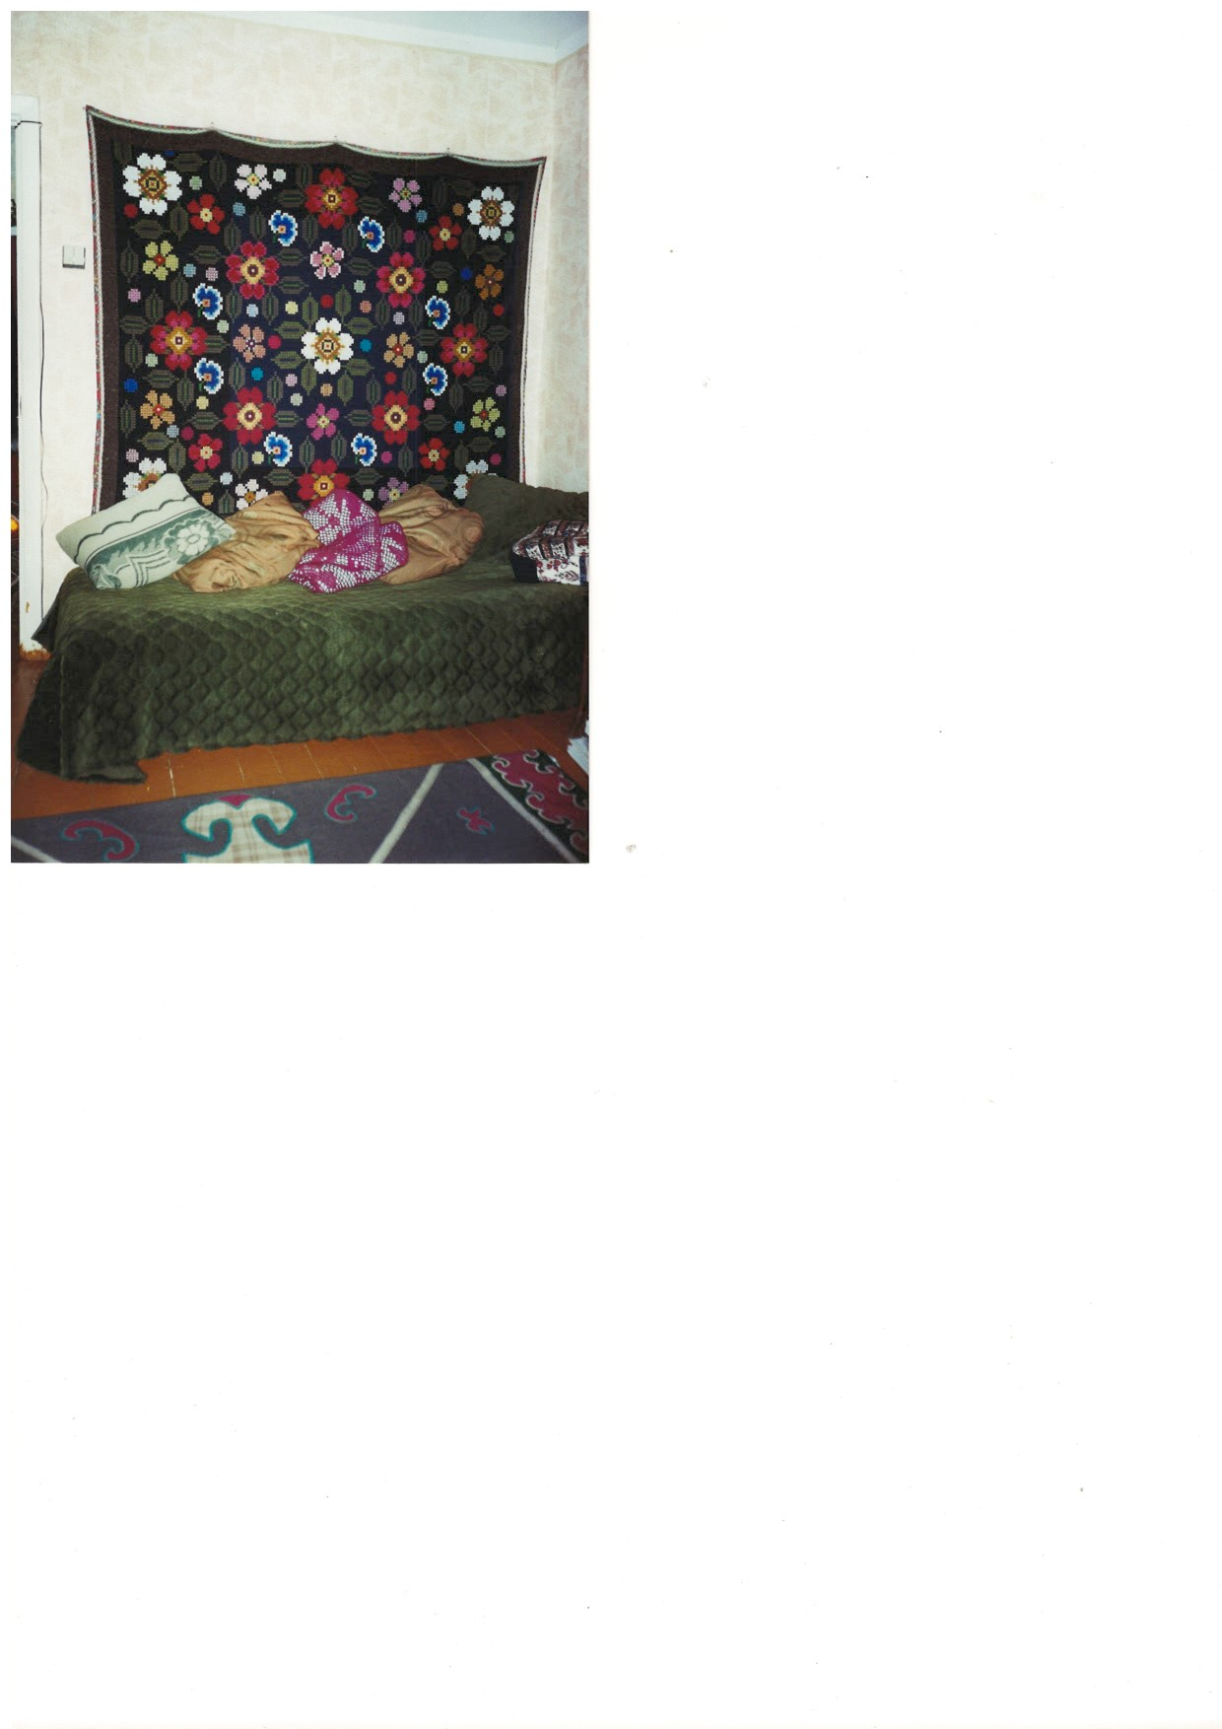

*Фото 5.* Работы А.А. Залевской. Ковер, вышитый шерстью. Напольный ковер «под кошму».

Она вообще умела все, что считала нужным уметь. На двери гостиной висело незаконченное макраме – но это, как я понимаю, некоторое кокетство было: дескать, вполне могу и закончить, но нет во мне совершенства, простите. Кстати, смотрелось макраме очень гармонично и было компонентом интерьера, который определяется как «само то» или «как тут и было».

А я вот иногда со своим чувством прекрасного была вполне себе «милмоя». Навсегда в памяти чувство острой неловкости, когда на день рождения преподнесла ей ровно такую же брошь, что и Елена Юрьевна. А.А. засмеялась и сказала: «Ну и что! Может, еще у кого-то есть такая. Но двух – точно нет. А я буду две носить».

Хотела ли она не только научного, но и официального признания, успеха? Не знаю, никогда об этом не говорили, потому что было очевидно: она стремилась не к успеху, а к тому, чтобы её жизнь имела смысл. Если хотите, личностный.

Александра Александровна, несмотря на занятость, возраст, «далеко от Москвы», готова была популяризировать идеи психолингвистики всегда. В секторе психолингвистики ИЯ РАН в 2003 году проводились ежемесячные методологические встречи. И Залевская приезжала из Твери на эти встречи одним днем, хотя, конечно, было это ей физически нелегко. И надо было видеть глаза слушателей, которым лекцию читала сама Залевская! На вопросы она отвечала без устали.

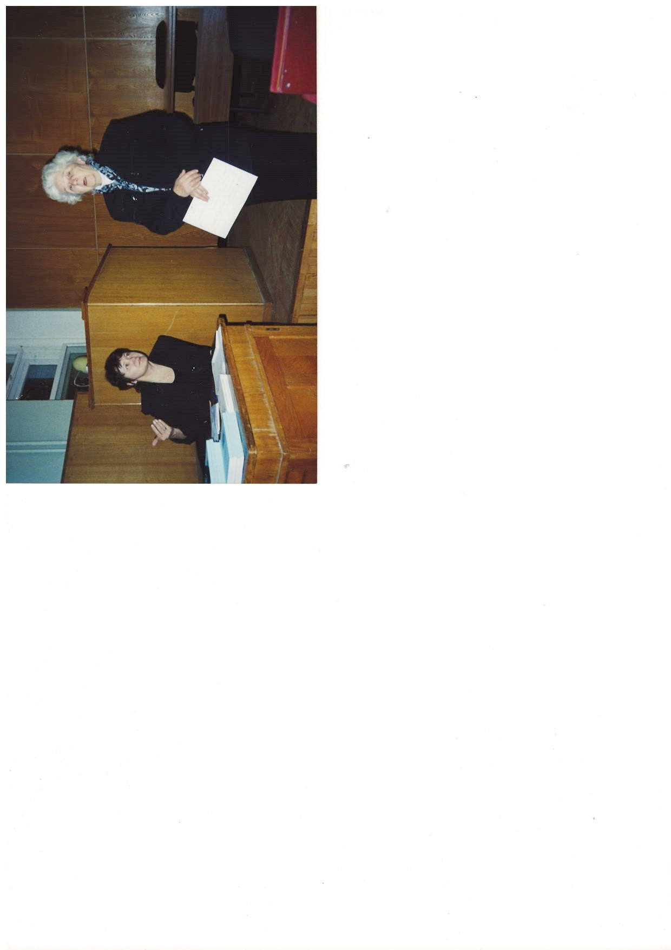

*Фото 6.* А.А. Залевская выступает на методологическом семинаре

в ИЯ РАН (2003 г.)

Да что там Москва!

Она летала в Барнаул на оппонирование, а заодно, устав от рассматривания красот тогда не очень-то внушительного города, прочитала лекцию, потому что времени до самолета было аж четыре часа.

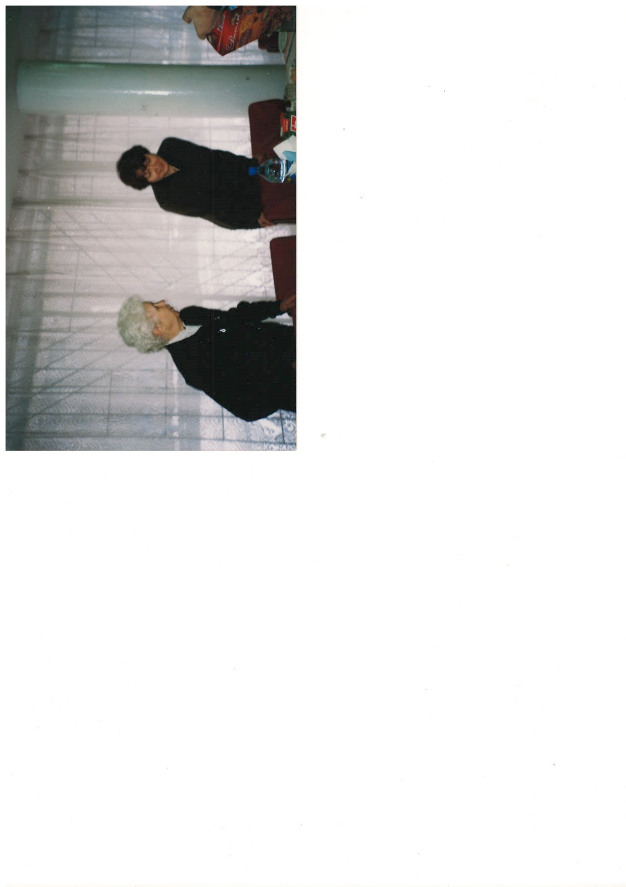

*Фото 7*. А.А. Залевская в Барнауле в перерыве заседания

диссертационного совета (2005 г.)

Твери, кстати, везло на выдающихся ученых и таких же выдающихся людей: Георгий Исаевич Богин тоже прилетел на оппонирование первой работы, защищающейся в только что открытом диссертационном совете. В самую июньскую жару, заскочив в Тверь после перелета из Чикаго на пару часов… Вот оно ему было надо? Было надо: и работа-то была средняя, и лететь к черту на рога, но он так хотел поддержать нас, желторотых, и не воспринимал свое поведение как жертвенное – мог и делал.

Александра Александровна прошла классический эйнштейновский путь от восприятия её идей как безумных до объявления их тривиальными. Без устали ездила на научные конференции, в любимую Алма-Ату, в Китай, где несла людям свет живого знания. И опять-таки реализовывала сентенцию великого физика: жизнь – как вождение велосипеда. Чтобы сохранить равновесие, ты должен двигаться.

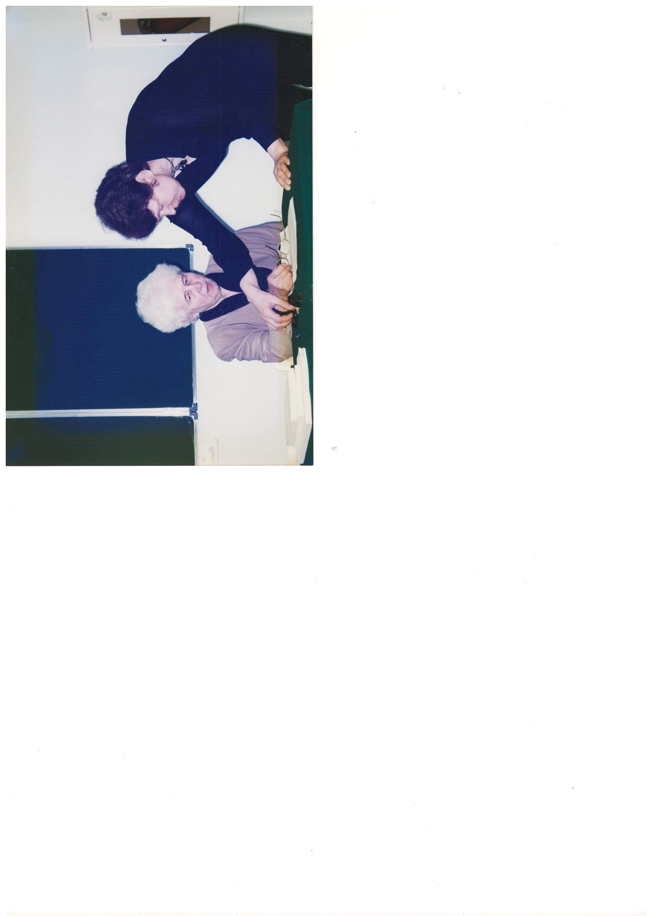

*Фото 8.* А.А. Залевская на Березинских чтениях (Москва, 2004 г.).

… Мы с дочерью рассеяли на заливных лугах, где гуляли с Александрой Александровной, практически напротив ее дома, две горсти семян мака. Потому что она говорила: «А вот было бы здорово, чтобы весной здесь маки цвели». А они, заразы, не всходят. Но я что-нибудь придумаю, Александра Александровна.

*Литература*

Методология современной лингвистики: проблемы, поиски, перспективы: Сборник статей. Барнаул: Изд-во Алт. ун-та, 2000. 157 с.

А. А. Залевская. Слово. Текст. Избранные труды. М.: «Гнозис», 2005. 542с.